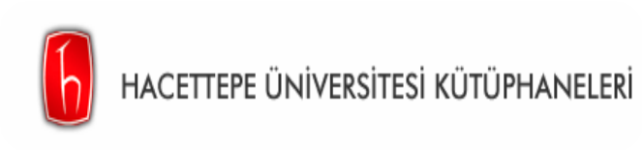

iPad Sorumluluk Sözleşmesi
Sözleşme Koşulları:
- iPad ödünç verme hizmetlerinden yararlanmak için kütüphaneye üye olmak gerekir. Ödünç verme hizmetlerinde, Kütüphane Otomasyon Sistemi kayıtları esastır.
- iPad’ler sadece Hacettepe Üniversitesi öğrenci, akademik ve idari personeline ödünç verilir.
- Ödünç verme işlemleri, H.Ü. Kimlik Kartları ile yapılabilir.
- Başkasının adına ya da kimliği ile ödünç verme işlemleri yapılamaz.
- iPad’ler 5 gün süreyle ödünç verilir. Uzatma işlemi yapılmaz.
- iPad’e ait ekipmanlar (kablo, adaptör ve taşıma çantası) iade sırasında tam olarak teslim edilir.
- İadesi geciken iPad için günlük 30 TL gecikme ücreti alınır.
- Kaybolan, iade edilmeyen ya da zarar gören iPad için 2.500 TL bedel alınır.
- Ekipmanlardan (kablo, adaptör, taşıma çantası, kılıf) birinin kaybedilmesi, iade edilmemesi veya hasar görmesi halinde aşağıda belirtilen bedeller alınır.
Kablo: 200 TL, Adaptör: 200 TL, Taşıma çantası: 250 TL, Kılıf: 250 TL,

- Üzerinde gecikmiş iPad, ekipman veya cezası bulunan kullanıcılar, ödünç verme hizmetlerinden yararlanamazlar.
- iPad’lere yazılımsal müdahalede bulunulamaz. Aksi taktirde yeniden ödünç verme işlemi yapılmaz.
- Kullanıcı tarafından yüklenen tüm uygulamalar, dokümanlar, kişisel bilgiler, görseller vb. iade işleminden önce silinmelidir. Tüm sorumluluk kullanıcıya aittir. Ödünç alınan/verilen iPad içerisindeki herhangi bir kişisel verinin farklı amaçlarla kullanılmasından dolayı ortaya çıkabilecek zarardan, kütüphane hiçbir şekilde sorumlu değildir.

Üniversiteden mezun olan/ayrılan kullanıcılar Kütüphaneden ilişik kesmek zorundadır.

Akademik ( ) İdari ( ) Öğrenci ( )
Ad ve Soyad:

TC Kimlik:

Öğrenci No/Sicil No:

Bölüm:

Telefon(Cep/İş):

E-Posta:

Adres:

Personel Parafı
Buradaki imzam yukarıda belirtilen yükümlülük beyanındaki tüm maddeleri kabul ettiğimi gösterir.
Tarih / İmza

